ЗАДАЧА УП ПРОГРАМИРАНЕ ЗА ВГРАДЕНИ СИСТЕМИ XII клас

Дадена е следната недовършена схема.

1.Да се реализира опитната постановка с DHT11 и реле.

2.Температурата да излиза на серийния монитор в C, F, K.

3.Релето да се активира при температура >26°C.

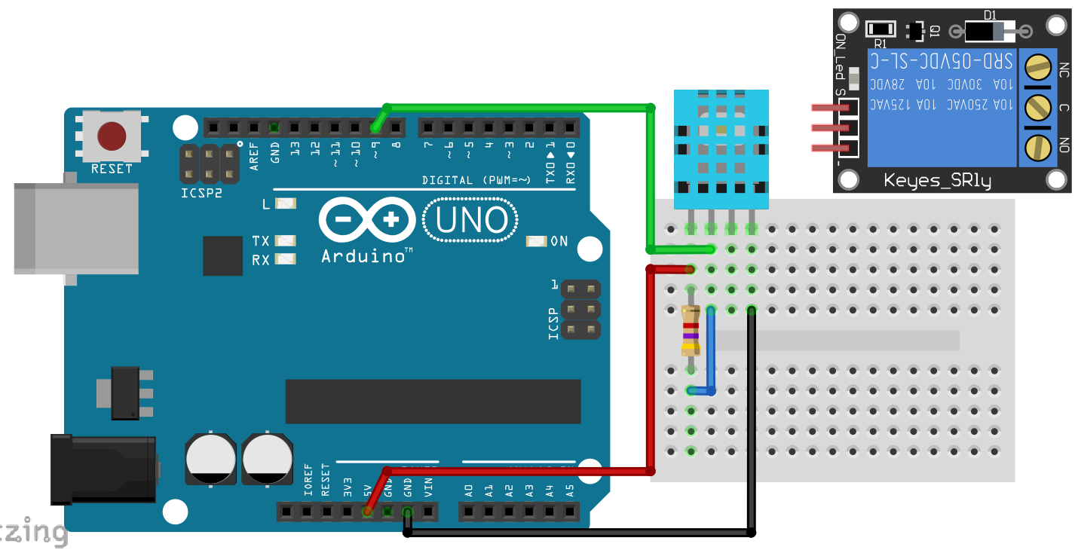

ЗАДАЧА УП ПРОГРАМИРАНЕ ЗА ВГРАДЕНИ СИСТЕМИ XII клас

Дадена е следната недовършена схема.

1.Да се реализира опитната постановка с DHT11 и реле.

2.Температурата да излиза на серийния монитор в C, F, K.

3.Релето да се активира при температура >26°C.

